טמ"ס נייד רובי אקסל

מבט בחזית
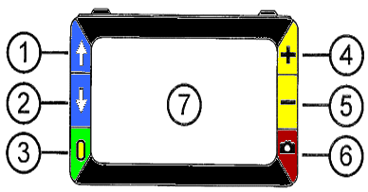
1 שנה לתצוגה הבאה (חץ כחול) 4 הגדל תצוגה (צהוב)
2.חזור לתצוגה קודמת (חץ כחול) 5 הקטן תצוגה (צהוב)
3 הפעלה / כיבוי (ירוק צהוב) 6 הקפאת תצוגה (אדום)
7 תצוגת LCD

מבט בדופן שמאל
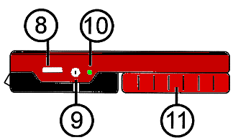

8 שקע מיני USB 10 נורת חיווי טעינת סוללה
9 שקע עגול לספק חשמלי 11 ידית אחיזה סגורה

מבט מאחור
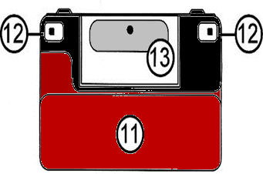
11 ידית אחיזה
סגורה.
12 נורית תאורה
13 מצלמה

טעינת סוללה
בשימוש ראשוני עם טלוויזיה במעגל סגור (טמ"ס) רובי אקסל, הטען את המכשיר כ- 3 שעות בעזרת ספק המתח שסופק עם המכשיר (5V, 2.5/3A).

מתי צריך להטעין את הרובי אקסל?
לצורך זיהוי מצב הסוללה ישנם שני חיוויים.
- סימן בצורת סוללה, המופיע על גבי התצוגה (7) למשך 8 שניות בעת הפעלת המכשיר.
סוללה ריקה סוללה טעונה

- נורת חיווי (10) הממוקמת בסמוך לשקע הטעינה שבדופן שמאל של המכשיר.
להלן סוגי התצוגות של נורית החיווי:
אדום מהבהב – רמת מתח בסוללה נמוכה.
ירוק קבוע – מטען חשמלי מחובר והמכשיר טעון.
ירוק מהבהב – מטען חשמלי מחובר והמכשיר בטעינה.
אדום קבוע – טעות, נתק את המטען, המתן כ 15 שניות וחבר מחדש.

שים לב,
ניתן לעבוד עם המכשיר כשהוא מחובר לחשמל.
ניתן לפנות לחברת לטס טוק. טלפון 03-5714131

